Заказ изданий и электронных копий
Оглавление

Заказ изданий и электронных копий
Для зарегистрированных пользователей в результатах поиска доступен заказ найденного издания. Нажмите кнопку Заказать, чтобы открыть окно создания заказа на выдачу.
В окне нужно выбрать место выдачи. При необходимости можно добавить примечание к заказу. Для сохранения заказа нажмите Сохранить. Кнопка Назад закрывает окно без добавления заказа.
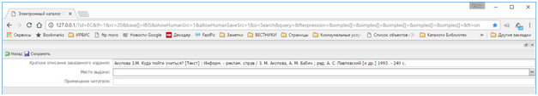
Рисунок 1 - Создание заказа на выдачу
Если в модуле RQST включена настройка rqstedd, рядом с обычным заказом доступен заказ электронной копии части документа. Команда открывает окно Заказ по ЭДД.
В окне заказа по ЭДД нужно выбрать место выдачи и указать электронный адрес для связи. Затем заполните название статьи, номера страниц или оба поля сразу. Система не сохранит заявку, если не указано ни название статьи, ни страницы. При необходимости добавьте примечание к заказу.
После сохранения создается запись заказа с типом edd. Такая заявка обрабатывается в форме «ЭДД» АРМ «Книговыдача»: оператор может просмотреть читателя и издание, выполнить заказ, приложить файл результата, отказать по справочнику причин или посмотреть историю выполненных заказов и отказов. Если в профиле включены уведомления, после выполнения читателю отправляется сообщение со ссылкой на результат.
Кнопки заказа отображаются только при включенной подсистеме заказов RQST, разрешенной настройке показа заказов в профиле электронного каталога и наличии авторизованного читателя. Для ЭДД дополнительно должна быть включена настройка rqstedd; обработка заявок зависит от профиля АРМ «Книговыдача», выбранного для обслуживания ЭДД.

